MA TRẬN ĐỀ KIỂM TRA HỌC KỲ II
NĂM HỌC: 2022 – 2023
MÔN: LỊCH SỬ&ĐỊA LÍ – LỚP 6

Chủ đề (nội dung, chương)/Mức độ nhận thức | Nhận biết | Thông hiểu | Vận dụng | Vận dụng sáng tạo
1. Thủy quyển. Vòng tuần hoàn nước. Nước ngầm, băng hà | Kể tên các thành phần chủ yếu của thủy quyển
Số điểm 2,0  Tỉ lệ 20% | TL: 01câu; 2 điểm
2. Lớp đất và các nhân tố hình thành đất. Một số nhóm đất điển hình |  |  |  | Nhân tố nào đóng vai trò quan trọng trong quá trình hình thành đất? Giải thích vì sao em chọn nhân tố đó
Số điểm 1,0  Tỉ lệ 10% |  |  |  | TL: 01 câu; 1 điểm
3. Sinh vật và sự phân bố các đới thiên nhiên. Rừng nhiệt đới |  | Xác định trên bản đồ các đới thiên nhiên trên thế giới
Số điểm 2,0  Tỉ lệ 20% |  | TL: 01câu; 2 điểm
4. Dân số và phân bố dân cư |  | Dân cư trên thế giới thường tập trung đông ở đồng bằng là do
Số điểm 0,5  Tỉ lệ 5% |  | TN: 01 câu; 0,5 điểm
5. Con người và thiên nhiên |  | Tài nguyên nào là tài nguyên vô tận
Số điểm 0,5  Tỉ lệ 5% |  | TN: 01 câu; 0,5 điểm
6. Thời kì Bắc thuộc và đấu tranh giành độc lập | - Hai Bà Trưng dựng cờ khởi nghĩa ở đâu, vào năm nào?  - Tình hình kinh tế nước ta từ thế kỉ I đến thế kỉ X.  - Biết được vì sao chính quyền đô hộ âm mưu đồng hóa dân tộc ta, song nhân dân ta vẫn không bị đồng hóa |  | Giải thích được ý nghĩa Lý Bí lên ngôi Hoàng đế và đặt tên nước là Vạn Xuân.
 | TN: 4 câu; 2 điểm |  | TL: 01 câu; 2 điểm
Tổng số điểm 10  Tỉ lệ 100% | Số điểm 4,0; 40% | Số điểm 3,0; 30% | Số điểm 2,0; 20% | Số điểm 1,0;  10%

ĐỀ KIỂM TRA HỌC KỲ II
NĂM HỌC: 2022 – 2023
MÔN: LỊCH SỬ&ĐỊA LÍ – LỚP 6
Thời gian làm bài: 60 phút

TRẮC NGHIỆM: (3 điểm) Chọn câu trả lời đúng nhất.
Câu 1: (0,5đ) Hai Bà Trưng dựng cờ khởi nghĩa ở:
A. Ba Vì (Hà Tây).
B. Mê Linh (Hà Tây).
C. Hát Môn (Hà Tây).
D. Đan Phượng (Hà Tây).
Câu 2: (0,5đ) Hai Bà Trưng dựng cờ khởi nghĩa:
A. vào mùa Đông năm 40. B. vào mùa Xuân năm 40.
C. vào mùa Hè năm 40. D. vào mùa Thu năm 40.
Câu 3: (0,5đ) Mặc dù hạn chế, nhưng vì sao nghề rèn sắt vẫn phát triển?
A. Do nhân dân ta vẫn khai thác được sắt.
B. Do công cụ sắc bén, bền và cứng hơn đồng.
C. Do nguyên liệu sắt quý hiếm nhưng dễ khai thác.
D. Do nhu cầu của cuộc sống và cuộc đấu tranh giành độc lập
Câu 4: (0,5đ) Mặc dù chính quyền đô hộ âm mưu đồng hóa dân tộc ta, song nhân dân ta:
A. vẫn sử dụng tiếng nói riêng của tổ tiên mình.
B. vẫn sinh hoạt và giữ phong tục cổ truyền dân tộc.
C. tiếp thu những cái hay, cái đẹp của văn hóa khác làm cho phong phú thêm văn hóa dân tộc.
D. vẫn sử dụng tiếng nói riêng của tổ tiên mình, vẫn sinh hoạt và giữ phong tục cổ truyền dân tộc, tiếp thu những cái hay, cái đẹp của văn hóa khác làm cho phong phú thêm văn hóa dân tộc.
Câu 5: (0,5đ) Dân cư trên thế giới thường tập trung đông ở đồng bằng là do:
A. It chịu ảnh hưởng của thiên tai (bão, hạn hán).
B. Có nhiều khoáng sản, nguồn nước phong phú.
C. Thuận lợi cho cư trú, giao lưu phát triển kinh tế.
D. Khí hậu mát mẻ, ổn định và tài nguyên đa dạng.
Câu 6: (0,5đ) Tài nguyên nào sau đây là tài nguyên vô tận?
A. Không khí, khoáng sản và nước. B. Năng lượng Mặt Trời, không khí.
C. Thổ nhưỡng, không khí, địa hình. D. Năng lượng Mặt Trời, khoáng sản.
II. TỰ LUẬN: (7 điểm)
Câu 1: (2 điểm) Kể tên các thành phần chủ yếu của thủy quyển?
Câu 2: (2 điểm) Dựa vào hình 20.3 em hãy xác định trên bản đồ các đới thiên nhiên trên thế giới?
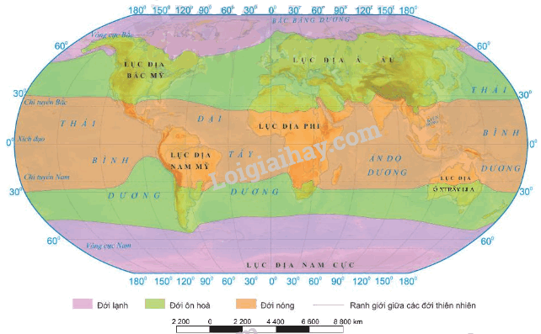
Hình 20.3. Các đới thiên nhiên trên thế giới

Câu 3: (2 điểm) Giải thích tại sao Lý Bí xưng đế? Đặt tên nước là Vạn Xuân?
Câu 4: (1 điểm) Nhân tố nào đóng vai trò quan trọng trong quá trình hình thành đất? Giải thích vì sao em chọn nhân tố đó?

……………………..HẾT………………
Thí sinh không được sử dụng tài liệu!

HƯỚNG DẪN CHẤM
ĐỀ KIỂM TRA HỌC KỲ II
NĂM HỌC: 2022 – 2023
MÔN: LỊCH SỬ&ĐỊA LÍ – LỚP 6
Thời gian làm bài: 60’

I. TRẮC NGHIỆM: (3 điểm)

Câu | 1 | 2 | 3 | 4 | 5 | 6
Đáp án | C | B | D | D | C | B

II. TỰ LUẬN: (7 điểm)
Câu | Nội dung | Điểm
1 | * Kể tên các thành phần chủ yếu của thủy quyển?  - Các thành phần chủ yếu của thủy quyển bao gồm: nước trong các biển, các đại dương; nước trên lục địa (sông, hồ, băng, tuyết, nước ngầm,…) và hơi nước trong khí quyển. | 2 điểm
2 | * Dựa vào hình 20.3 em hãy xác định trên bản đồ các đới thiên nhiên trên thế giới?  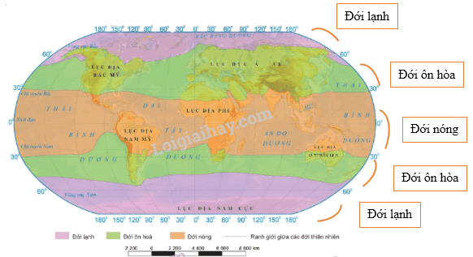  - Đới nóng: nằm giữa 2 đường chí tuyến (khoảng 30ºB – 30ºN).  - Hai đới ôn hòa: khoảng 30ºB – 60ºB và 30ºN – 60ºN.  - Hai đới lạnh: khoảng 60ºB – cực Bắc và 60ºN – cực Nam | 2 điểm
3 | * Giải thích tại sao Lý Bí xưng đế? Đặt tên nước là Vạn Xuân?  - Sự kiện đó chứng tỏ rằng nước ta có giang sơn, bờ cõi riêng, không còn lệ thuộc vào Trung Quốc. Ý chí độc lập của dân tộc Việt Nam rất đậm nét (Trung Quốc có Hoàng đế đứng đầu, Vạn Xuân cũng có Hoàng Đế đứng đầu, ta không thua kém Trung Quốc).  - Đặt tên nước “Vạn Xuân” vì Lý Nam Đế mong cho đất nước hòa bình, độc lập lâu dài (Đất nước với hàng vạn mùa xuân). | 2 điểm
4 | * Nhân tố nào đóng vai trò quan trọng trong quá trình hình thành đất? Giải thích vì sao em chọn nhân tố đó?  - Nhân tố như đá mẹ, khí hậu, sinh vật đóng vai trò quan trọng trong quá trình hình thành đất vì:  + Đá mẹ là nguồn cung cất vật chất vô cơ cho đất quyết định thành phần khoáng vật, ảnh hưởng đến màu sắc và tính chất của đất.  + Khí hậu tác động tới quá trình hình thành đất bằng lượng mưa và nhiệt độ.  + Sinh vật góp phần tích tụ, phân hủy và biến đổi chất hữu cơ. | 1 điểm

